Tillsynsbegäran – information om höga naturvärden i avverkningsanmälan A 29803-2023 i Uppsala kommun
Denna tillsynsbegäran behandlar höga naturvärden i avverkningsanmälan A 29803-2023 i Uppsala kommun som inkom 2023-06-30 och omfattar 2,5 ha.
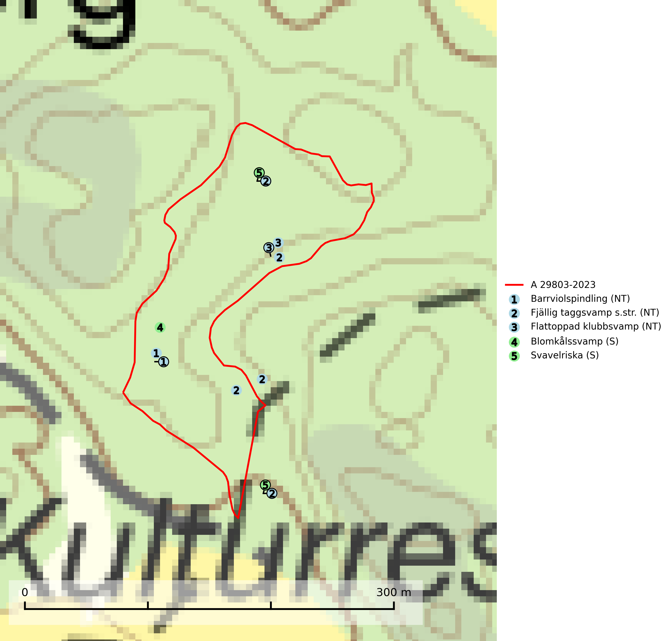
Figur 1. Fyndplatser för naturvårdsarter i och inom 17 meter från avverkningsanmälan. Markörer utan svart kant är placerade på fyndplatsen. Markörer med svart kant är placerade vid sidan av fyndplatsen har ett svart streck som visar fyndplatsens exakta position. Kartans mittpunktskoordinat är N 6634827, E 655210 i SWEREF 99 TM.
I och inom 17 meter från avverkningsanmälan finns fynd av 5 naturvårdsarter, varav 3 är rödlistade och 2 är signalarter (S): barrviolspindling (NT), fjällig taggsvamp s.str. (NT), flattoppad klubbsvamp (NT), blomkålssvamp (S) och svavelriska (S). Se Figur 1.

Tillsynsbegäran
Vi begär härmed att Skogsstyrelsen fattar beslut enligt miljöbalken som säkerställer att skogens höga naturvärden bevaras samt att EU-lagstiftning efterlevs och att artskyddsbrott förhindras.
Vi önskar även ta del av de ställningstaganden och beslut som myndigheten meddelar till följd av aktuell avverkningsanmälan och föreningens inlaga (se 34 § förvaltningslagen).

Naturvårdsarter och fridlysta arter
Nedan följer beskrivningar av de naturvårdsarter och fridlysta arter som har sina livsmiljöer och växtplatser i den avverkningsanmälda skogen. De påträffade naturvårdsarterna är ett tydligt kvitto på att det rör sig om en skog med höga naturvärden.
Barrviolspindling (NT) bildar mykorrhiza med gran, huvudsakligen i örtrika kalkpåverkade äldre granskogar. Arten är sannolikt uttorkningskänslig och knuten till granskogar med långvarig grankontinuitet. Den hotas främst av skogsavverkning och tycks försvinna efter slutavverkning, markberedning och plantering. Minskningstakten uppgår till 15 % inom 50 år och bedöms vara nära gränsvärdet för Sårbar (VU). (A2c+3c+4c) (SLU Artdatabanken, 2024; Nitare & Skogsstyrelsen, 2019).
Fjällig taggsvamp s.str. (NT) bildar mykorrhiza med gran i granskog och barrblandskog, främst på frisk näringsrik mark i äldre skog med lång trädkontinuitet. Den totala populationen i landet har minskat och bedöms fortsätta minska till följd av avverkning av äldre barrskogar. Minskningstakten för den svenska populationen bedöms vara nära gränsvärdet för sårbar (VU) (SLU Artdatabanken, 2026).
Flattoppad klubbsvamp (NT) bildar mykorrhiza med gran och växer i äldre barrskog på näringsrik, kalkpåverkad mark. Växtmiljön utgörs vanligen av örtrika granskogar med höga naturvärden, gärna påverkade av ytligt och rörligt markvatten. Svampen kräver välutvecklade gamla mossmattor med konstant fuktigt mikroklimat och hotas främst av slutavverkning av äldre ängsgranskogar på näringsrik mark. Artens lokaler bör undantas från skogsbruk (SLU Artdatabanken, 2024).
Blomkålssvamp är en parasit och vednedbrytare som växer på rötter och basala stamdelar av tall, enstaka gånger även på lärk och gran. Träden är oftast mycket gamla, gärna 150–200 år eller äldre. När blomkålssvamp påträffas i skogslandskapet signalerar den vanligtvis skyddsvärda tallbestånd med höga naturvärden. Den är då främst knuten till gamla skogar, oftast tallnaturskogar och olika restbiotoper där det förekommer biologiskt gamla träd. Samtliga tallar med blomkålssvamp bör klassas som naturvårdsträd och lämnas som framtida ”evighetsträd” (Nitare & Skogsstyrelsen, 2019).

